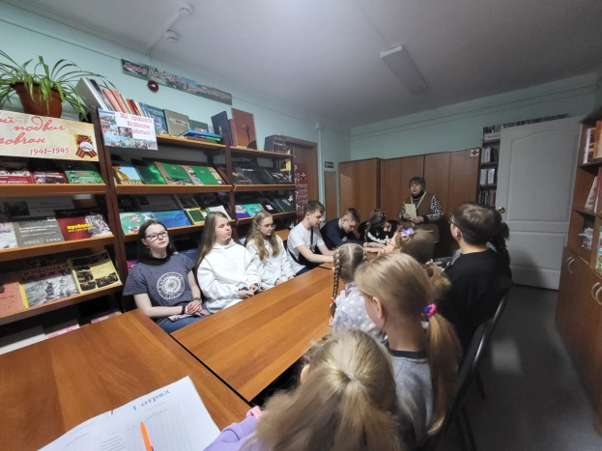4 июня состоялась экскурсия в библиотеку «Книгоград». Работники библиотеки провели веселую викторину посвященную Дню защиты детей, ребята активно отвечали на вопросы викторины, отгадывали загадки лета, с огромным удовольствием приняли участие в подвижных играх.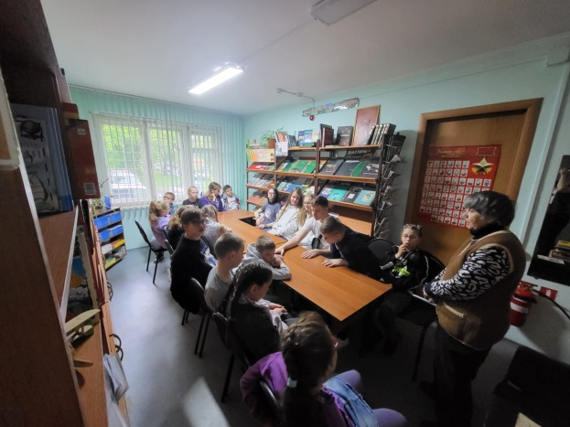

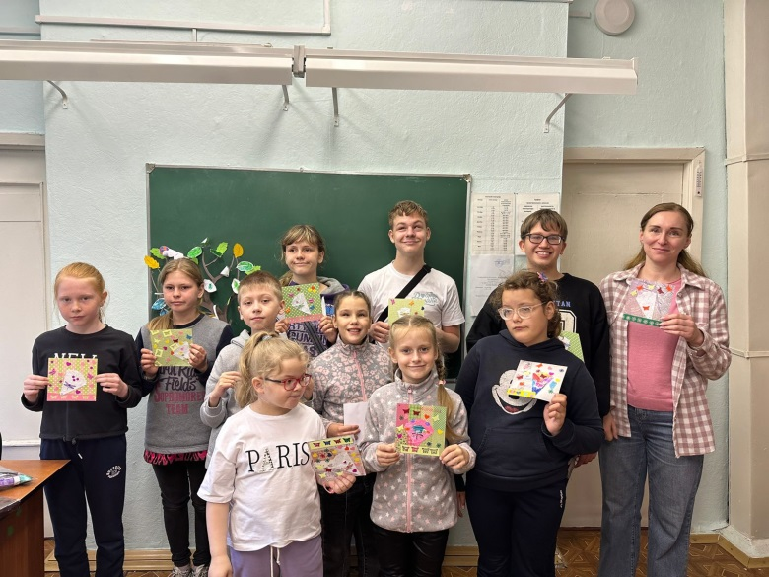В рамках Дня семьи прошел мастер-класс по изготовлению открыток. Ребята с большим интересом изготавливали поздравительные открытки, а после, старательно написали в них теплые пожелания родителям.

Во второй половине дня в гости к ребятам приходил специалист Кузбасского центра общественного здоровья и медицинской профилактики. Дмитрий Викторович провел для ребят Урок здоровья «Профилактика табачной зависимости» в доступной форме рассказал ребятам о рисках для здоровья, связанных с курением, призвал ребят вести здоровый образ жизни.

